Cartella stampa
Salone del Mobile e Fuorislone 2022

RAK Ceramics debutta alla Milano Design Week con l’arredo bagno di design, la ceramica in grandi formati e le collezioni luxury ELIE SAAB.

La prima volta al Salone del Mobile e al Fuorisalone in Brera

RAK Ceramics, uno delle maggiori aziende al mondo nel settore dell’arredobagno e ceramica da interni, partecipa per la prima volta al Salone del Mobile di Milano con una linea di collezioni ceramica di nuova concezione e una serie di nuove collezioni di arredobagno di design.
L’azienda emiratina fa il suo ingresso anche al Fuorisalone in Brera con Black Ink, un'installazione sensoriale immersiva in cui i visitatori possono scoprire e sperimentare materiali ceramici esclusivi che caratterizzano il portafoglio del marchio.Un percorso immersivo nella ceramica, un’installazione che indaga e mette in luce le sue diverse declinazioni attraverso la sperimentazione di finiture e materiali inaspettati.

Il nero, una macchia di “inchiostro”, una venatura che caratterizza elementi in gres porcellanato che vivono di luce propria, in una dimensione nuova all’interno di viaggio sensoriale in uno dei distretti più conosciuti dalla comunità del design.

“Black Ink” si svolge durante la Design Week di Milano in via Palermo 11 nel cuore del Brera Design District, dal 7 al 12 giugno.
Leonardo de Muro, Vice President Marketing & Communications dichiara: "Siamo onorati di entrare per la prima volta nella lista degli espositori della Milano Design Week. Si tratta di un'occasione unica per presentare RAK Ceramics sulla scena del design globale non solo come esperto di ceramica specializzato in superfici in ceramica e gres porcellanato e prodotti per il bagno, ma anche come azienda affermata che offre soluzioni di design di alta qualità per progetti su piccola e grande scala a livello internazionale".

Lo stand dell’azienda al Salone del Mobile si estende su oltre 200 metri quadrati e presenta collezioni bagno sviluppate in collaborazione con designer internazionali come Patrick Norguet, Giuseppe Maurizio Scutellà e il duo Debiasi-Sandri, accanto a una nuovissima collezione di superfici ispirata alle forme e ai colori della natura.
All’interno dello stand anche una collezione bagno e superfici del noto stilista ELIE SAAB, per la prima volta in Europa.

Commentando l'evento, Abdallah Massaad, Group CEO, RAK Ceramics Group dichiara: "Questa è una pietra miliare significativa per RAK Ceramics, in quanto conferma la continua crescita di un marchio nato e cresciuto negli Emirati Arabi Uniti, che ha costantemente perseguito la visione a lungo termine di diventare un fornitore globale di soluzioni ceramiche".

CERAMICA CREATIVA

METAMORFOSI
Omaggio alla natura

Se pensiamo alla “metamorfosi” ci viene subito in mente la celebre opera di Franz Kafka o quella più antica del poeta romano Ovidio. Ambedue evocano l’immagine della trasformazione, del mutamento in un altro essere.
Anche il design in realtà è un processo di metamorfosi, perché di trasformazione materiale: dallo stato grezzo in oggetto funzionale o in architettura. Sempre di più negli ultimi anni ci rendiamo conto di quanto questi processi devono essere responsabili, per intaccare il meno possibile l’ambiente.
Con Metamorfosi, RAK Ceramics rende omaggio alle forme maestose e agli effetti visivi della natura.
La collezione di superfici ceramiche segna una nuova era nel percorso creativo e nelle capacità di progettazione dell’azienda, perché unisce prestazioni e matericità delle lastre in gres porcellanato spatolato effetto resina con colorazioni vivaci e decori audaci.
Disponibile in 9 colori e 11 decori e sviluppata in 120x260 6mm e 120x120 9mm, questa collezione eclettica offre una moltitudine di applicazioni e combinazioni per l’interior design: una scelta ideale sia per ambienti residenziali che commerciali. Metamorfosi fa parte della Signature Collection di RAK Ceramics, la più aggiornata e sofisticata selezione di prodotti pensata per fornire infinite soluzioni per ogni esigenza di progettazione.

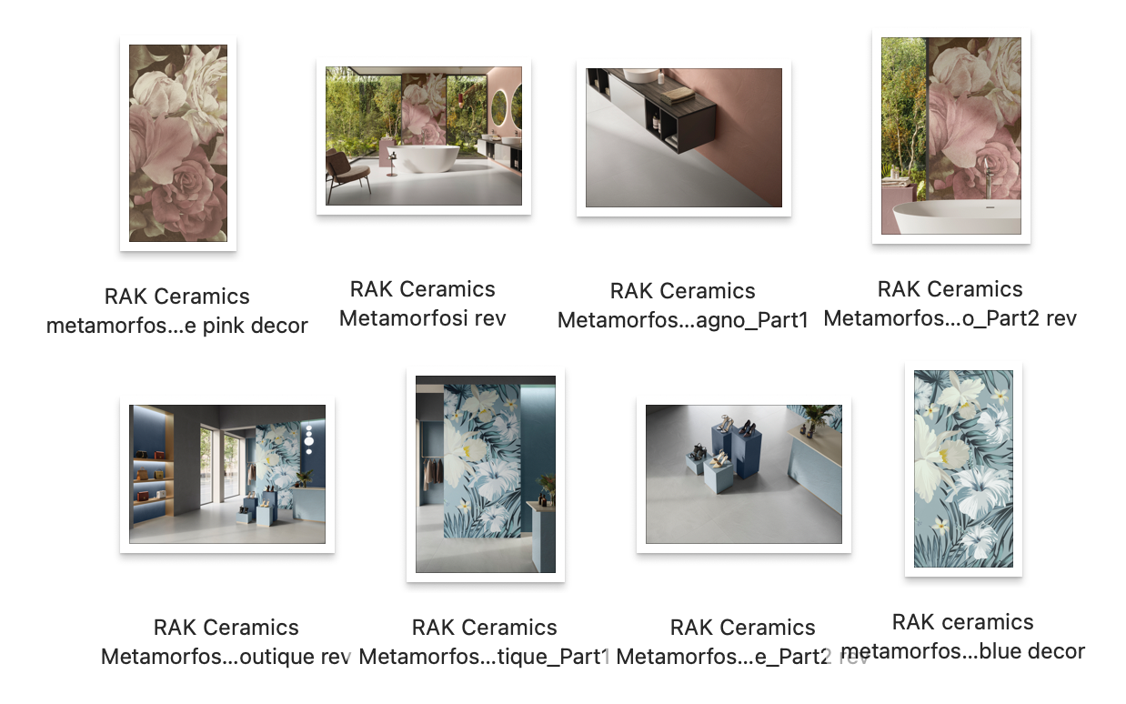

ARREDOBAGNO DI DESIGN

ELIE SAAB Bathroom & Surface Collection
La collezione esclusiva a marchio ELIE SAAB

RAK Ceramics presenta per la prima volta in Europa, la collezione a marchio ELIE SAAB, frutto di un accordo di licenza pluriennale per la produzione di rivestimenti e pavimenti in ceramica e gres porcellanato, sanitari e rubinetti.
ELIE SAAB rappresenta un viaggio in cui le linee, le forme e gli accostamenti, evocano le atmosfere di un viaggio partito da Beirut e proseguito a Parigi, Milano, Londra, New York, capitali della moda e tappe di un percorso straordinario.
Oggi si presenta con esiti sorprendenti, applicato alla ceramica ed agli altri materiali. Quella tra ELIE SAAB e Rak Ceramics è una affinità elettiva che affonda le proprie origini in una comune storia di valori, cultura, gusto e ispirazioni.
Una sintonia che porta a condividere il comune intento di esaltare i materiali, attraverso dettagli preziosi, elaborati, funzionali ad un’esperienza creativa complessa, moderna e di respiro internazionale.
Seducente, elegante, si sviluppa attraverso cinque differenti percorsi creativi che modellano, come le trame di un prezioso tessuto, il carattere di ogni progetto di interior design, sia esso residenziale o hospitality. Belle finiture, trame eleganti di marmo, combinazioni di colori classici e contemporanei che parlano il linguaggio senza tempo: tutto passa attraverso le competenze tecniche e l’abilità di RAK Ceramics che garantiscono una qualità unica e una creatività senza compromessi.

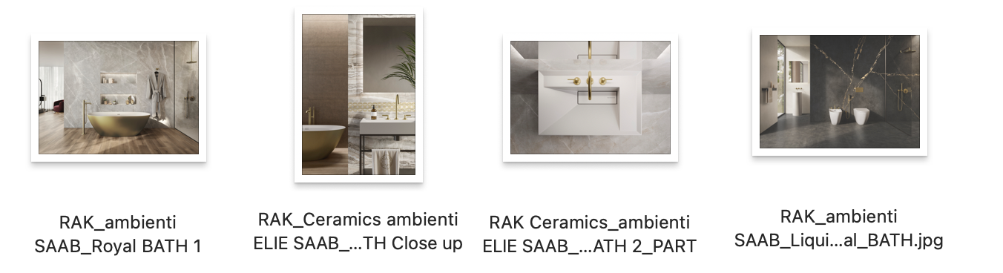

RAK-Valet
La collezione bagno al “tuo servizio” porta la firma di Patrick Norguet

Patrick Norguet è un designer che insieme a RAK Ceramics progetta prodotti di alta qualità per la moderna domanda globale.
Gli elementi della collezione bagno RAK- Valet sembrano essere a prima vista bellissimi pezzi di arredamento più che semplici elementi funzionale. Grazie al loro eccezionale comfort e alla loro forma distintiva, i lavabi, il mobile e i sanitari, diventano compagni a lungo termine, spesso assumendo lo status di un valletto che di un elemento d'arredo.
La parola chiave del progetto è equilibrio: nel dialogo tra luce e ombra, tra volumi, linee, forma e materiali, ogni elemento è pensato per gli utenti dello spazio abitativo.
La collezione è composta da elementi funzionali, disponibili nelle finiture opaca e lucida.
I volumi decorativi sono privi di qualsiasi dettaglio o forma superflua, con l'accento posto sulla purezza formale, grazie ai lavabi a bordi sottili, una vasca da bagno frutto di una grande ricerca stilistica e sanitari dalle linee "allungate".
RAK-Valet si coordina perfettamente con alcune delle linee di maggior successo di RAK Ceramics, come i nuovi armadi e specchi da bagno RAK-Joy Uno, completi di accessori come strutture e portasciugamani in metallo o la funzionale ed elegantissima mensola in ceramica disegnata da Norguet.
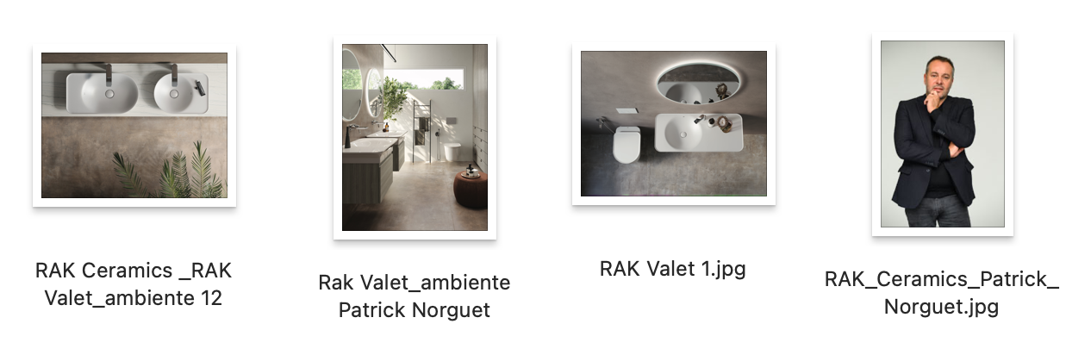

RAK-Cloud
Le molteplici facce del design. Progetto Giuseppe Maurizio Scutellà

RAK-Cloud è un programma di sanitari, lavabi e vasca che nasce dalla collaborazione con il designer italiano Giuseppe Maurizio Scutellà. Linee fluide ispirate a vortici geometrici uniti a forme mutevoli, come nuvole, si prestano a molteplici interpretazioni e giocano con la luce, producendo un morbido effetto avvolgente ma allo stesso tempo estremamente funzionale.
RAK-Cloud è un concetto con un'anima, capace di raccontare una storia unica e inimitabile. La collezione è disponibile anche nella nuova finitura nera opaca.
Con RAK-Cloud, il segno distintivo del designer italiano ispira e valorizza l'immaginazione degli interior designer più esigenti e visionari per creare bagni bellissimi.
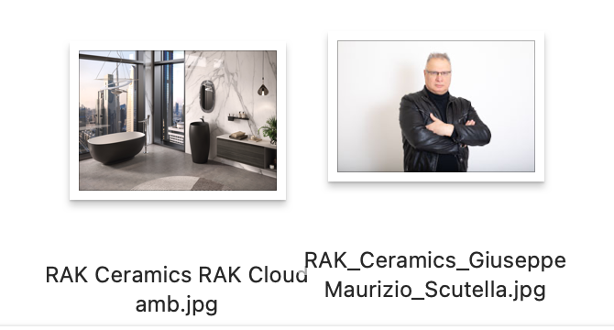

RAK-Variant
Fatto per immaginare. Design Daniel Debiasi e Federico Sandri

Rotondo, ovale, rettangolare quadrato... qual è la forma della tua libertà?
Libero di progettare, libero di esplorare, libero di immaginare l’ambiente bagno.
Grazie a un sistema innovativo e modulare ideato dai designer Daniel Debiasi e Federico Sandri, RAK-Variant apre possibilità illimitate per soluzioni versatili, con lavabi da appoggio con lavabi da appoggio, incasso o semi-incasso.
Disponibile in un’ampia gamma di forme e dimensioni, con o senza piano per la rubinetteria.
Realizzato in ceramica di alta qualità con uno spessore di 5 mm, RAK-Variant garantisce ad architetti e interior designer una gamma completa e modulare per soddisfare tutte le loro esigenze progettuali.
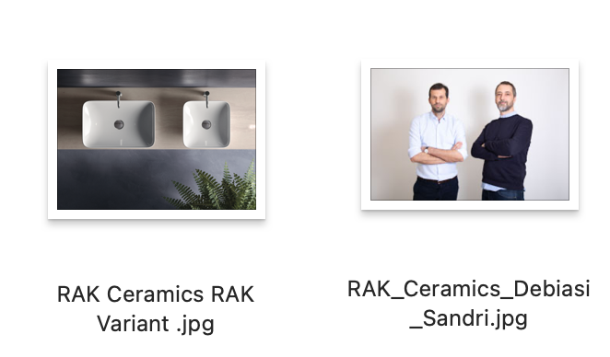
Contatti
Press office + Digital PR:
TAC Online
press@taconline.it

Ulteriori informazioni stampa sono disponibili sul sito
taconline.it
Ulteriori informazioni prodotti sono disponibili sul sito rakceramics.com

